**Национальный исследовательский университет**

**«МЭИ»**

**Институт радиотехники и электроники**

**Кафедра радиотехнических систем**

**Особенности СРНС ГЛОНАСС, GPS, Galileo, Бэйдоу**

Контрольная работа №2

ФИО студента: Жеребин В.Р.

Группа: ЭР-15-15

Вариант №: 3

Дата: 08.04.20

Подпись: _______________

ФИО преподавателя: Шатилов А.Ю.

Оценка: ___________

**Москва, 2020 г.**

Дано:

1. Спутниковая радионавигационная система (ГЛОНАСС, GPS, или Galileo).
2. Тип сигнала, или сигнальной компоненты (L1OF, L1Cp, L3OCd и т.п.).
3. Системный номер навигационного спутника, который всегда совпадает с номером псевдослучайной последовательности (ПСП) дальномерного кода (ДК).

|  |  |  |  |  |
| --- | --- | --- | --- | --- |
| № варианта | СРНС | Тип сигнала | № НКА | ИКД |
| 3 | ГЛОНАСС | L3OCp | 5 | ИКД ГЛОНАСС L3OC |

Требуется:

1. Найти ИКД на заданный тип сигнала.
2. Записать длительность одного символа ДК.
3. В любой удобной среде мат. моделирования сформировать массив из дальномерного кода для заданного типа сигнала и заданного номера НКА. Количество элементов массива равно количеству бит в одном периоде ДК. Алгоритм формирования описан в ИКД.
4. Записать первые и последние 16 бит сформированного дальномерного кода. Проверить их правильность по таблицам, приведенным в ИКД (если они там есть).
5. Рассчитать автокорреляционную функцию (АКФ) ДК. Построить её график так, чтобы боковые лепестки занимали половину масштаба по оси ординат. Привести на графике значение максимума АКФ (при нулевом сдвиге).
6. Найти: - отношение максимального (про модулю) бокового лепестка АКФ к главному максимуму, в дБ: 10lg(|А|макс/A(0)); - отношение среднеквадратического уровня боковых лепестков АКФ к главному максимуму, в дБ: 10lg(Аср/A(0)).
7. Предъявить исходные коды программы, выполняющей расчеты.

Указания:

1. При расчете АКФ логический "0" ДК интерпретировать как "+1", логическую "1" - как "-1".
2. В зависимости от выбора среды мат. моделирования, может оказаться проще найти АКФ не напрямую (через сдвиг), а по теореме Винера-Хинчина, через спектр ДК. Например, в MATLAB: S = fft(ДК); АКФ = ifft(S.*conj(S));
3. Цифровую поднесущую и оверлейные коды не учитывать.

Решение:

1. ИКД ГЛОНАСС L3OC:

<http://russianspacesystems.ru/wp-content/uploads/2016/08/IKD-L3-s-kod.-razd.-Red-1.0-2016.pdf>

1. Длительность одного символа ДК составляет
2. Массив сформирован по ИКД для заданного типа сигнала и заданного номера НКА.
3. Первые и последние 16 бит ДК:

|  |  |
| --- | --- |
| Первые 16 бит | Последние 16 бит |
|  |  |

1. Расчёт автокорреляционной функции.

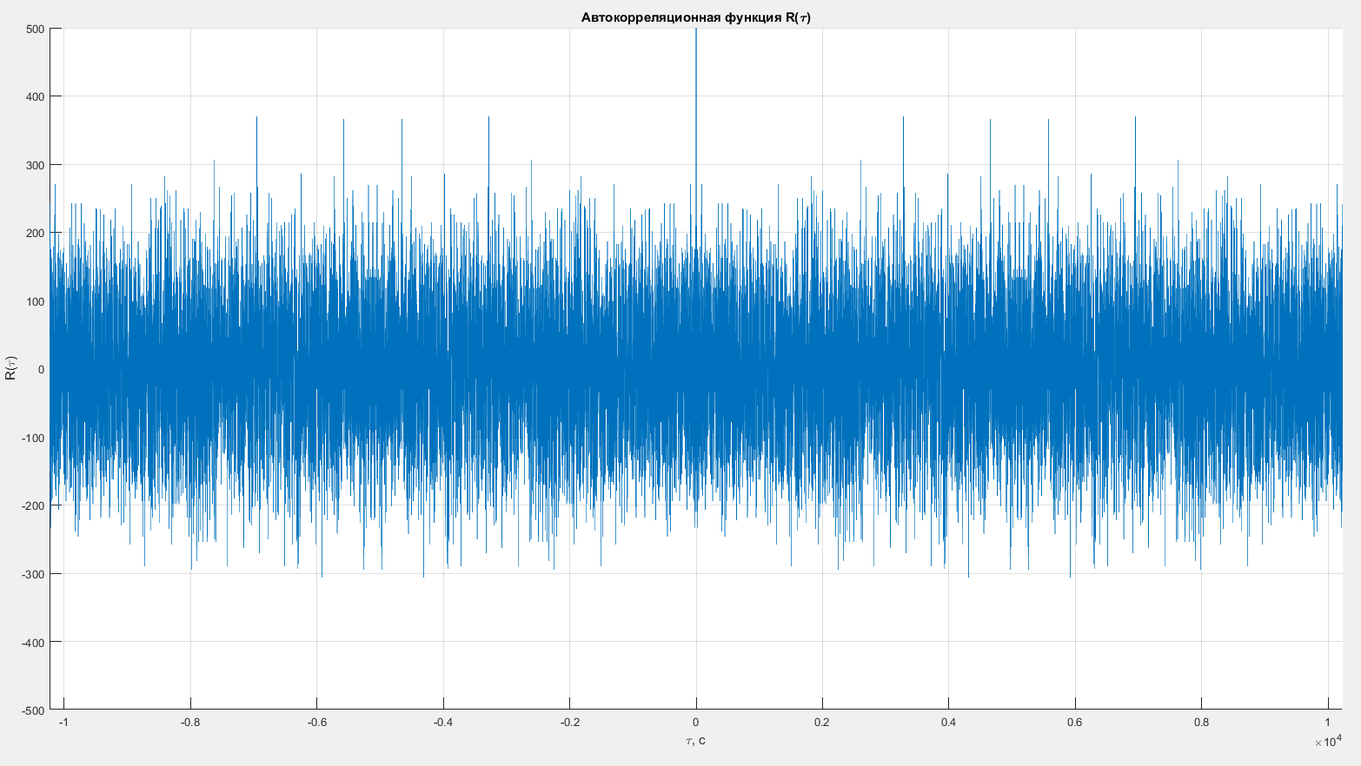

10230

Рисунок 1 – АКФ ДК

1. Нахождение отношений:

* отношение максимального (про модулю) бокового лепестка АКФ к главному максимуму, в дБ: 10lg(|А|макс/A(0));



* отношение среднеквадратического уровня боковых лепестков АКФ к главному максимуму, в дБ: 10lg(Аср/A(0)).



1. Исходные коды программы:

close all; clear all; clc;

format long

Ft = 10.23e6; % Частота выборки символов [бит/с]

chip = 1/Ft % Длительность элементарного символа [с]

L = 10230; % Длина первичных кодов [бит]

T = 1e-3; % Период первичных кодов [с]

j = 5; % Системный номер КА в ОГ

% Для формирования ДК L3OCp используются ЦА1 и ЦА3

DA1 = [ 0 0 1 1 0 1 0 0 1 1 1 0 0 0 ]; % Начально состояние ЦА1

DA3 = [ 1 0 0 0 1 0 1 ]; % Начально состояние ЦА3

% Формирование ДК

for k = 1:L

% Выход

out01(k) = xor( DA1(14) , DA3(7) );

% Обратная связь

fb_DA1 = xor( DA1(4),DA1(8) );

fb_DA1 = xor( fb_DA1,DA1(13) );

fb_DA1 = xor( fb_DA1,DA1(14) );

fb_DA3 = xor( DA3(6),DA3(7) );

% Сдвиг

DA1(2:14) = DA1(1:13);

DA3(2:7) = DA3(1:6);

DA1(1) = fb_DA1;

DA3(1) = fb_DA3;

end

first16b = out01(1:16)

last16b = out01(L-15:L)

% Получение массива +-1

for k = 1:L

if out01(k)

out(k) = -1;

else

out(k) = +1;

end

end

% Расчет АКФ

S = fft(out);

SS = S.*conj(S);

AKF = real( ifft(SS) );

AKF_plot = [AKF(L:-1:2),AKF];

% Расчет отношений

Apeak = max(abs(AKF(2:L)))

Lpeak = 10*log10(Apeak/AKF(1))

Astd = std(AKF(2:L))

Lstd = 10*log10(Astd/AKF(1))

% Графики

figure

hold on

grid on

plot([-L+1:L-1], AKF_plot)

xlim([-L L]);

ylim([-500 500]);

title('Автокорреляционная функция R(\tau)')

ylabel('R(\tau)');

xlabel('\tau, с');